TEST – vedlejší, vrcholové, souhlasné a střídavé úhly
(pracovní list k testu na interaktivní tabuli)
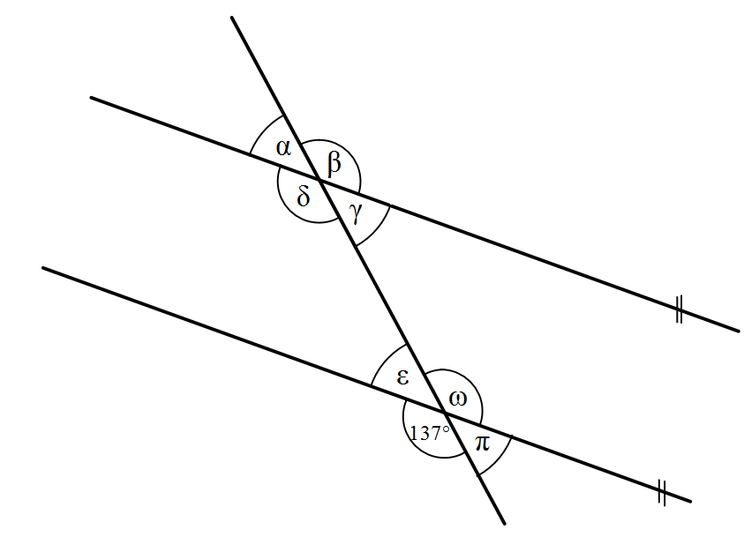
Obrázek č. 1

Obrázek č. 2
